IVERMECTINA E COVID-19: OS PERIGOS DA AUTOMEDICAÇÃO E AS FASES DE PRODUÇÃO MEDICAMENTOSA.

INTRODUÇÃO

A produção de um medicamento ocorre em segundo protocolos específicos definido por fases, visando à produção robusta de um medicamento, isto é, com padrões de qualidade, segurança e eficácia. Para Santos (2013), para produção de medicamentos é importante definir a farmacotécnica, que possibilita uma formulação estável, originando um composto adequado para a via de administração proposta e para o objetivo terapêutico do medicamento.
Mediante a produção de medicamento por muitas empresas, a liberação do uso de medicamentos sem prescrição médica para algumas classes de medicamentos, a população vem construindo um grande problema de saúde pública: a automedicação. Segundo Silva et al (2019) a automedicação pode ser conceituada como a prática de consumir medicamentos sem prescrição médica ou orientação de algum profissional da área, acarretando consequências para o indivíduo, como eventos adversos graves, intoxicação medicamentosa,surgimento de novas patologias, resistência medicamentosa. Em estudo realizado por Silva et al (2019) mostrou-se que a prática de automedicação no Brasil é alarmante e que, dificilmente, essa prática será extinguida.
Em dezembro de 2019 iniciou o surto da COVID-19, em Wuhan (China), tornando-se uma pandemia e acarretando grandes impactos mundiais. Guimarães e Carvalho (2020) relataram que a comunidade científica se deparou com a dificuldade em encontrar um protocolo de tratamento para essa doença, visto que o vírus SARS-Cov-2 nunca antes havia sido estudado e nesse sentido, inúmeros fármacos se tornaram candidatos para a utilização no tratamento dessa doença.
A Ivermectina é um antiparasitário utilizado em tratamentos para animais e humanos, porém passou a ser utilizada, de forma terapêutica e profilática, para o tratamento da COVID-19, após alguns estudos de observação in vitro contra o vírus (GUIMARÃES; CARVALHO, 2020). Vale salientar que, ainda, não há evidências suficientes para afirmar a eficácia desse fármaco no tratamento da COVID-19 e nem que o mesmo seja usado como forma de profilaxia nesta doença.
Somado a isso, a desinformação e o negacionismo à ciência, juntamente com disseminação descontrolada de notícias falsas, levou a população a fazer o uso inconsciente e indiscriminado de alguns medicamentos (automedicação), entre eles, a Ivermectina, que é prisma principal deste trabalho. Sendo assim, este trabalho tem como objetivo relacionar o uso da Ivermectina como medida terapêutica para a COVID-19, salientando os riscos da automedicação.

MATERIAL E MÉTODOS

Foi utilizado o método dedutivo através de análises e estudos de artigos, pode deduzir a relação da Ivermectina e a COVID-19. Para a elaboração da bibliografia e revisão literária, foram analisados 22 artigos e selecionados 10, entre os anos 2004 a 2020.
Os critérios para eliminação e seleção dos artigos foram o local de publicação – revistas e plataformas –, o Qualis Capes, o ano de publicação, a bibliografia dos autores e o tipo da publicação. Além disso, a primeira seleção foi realizada com análises dos títulos de cada artigo e a leitura dos resumos, permanecendo, apenas, os mais próximos a proposta deste trabalho; posteriormente, foram utilizados os critérios listados acima, filtrando e selecionando os 10 artigos que compuseram a bibliográfica desta obra.
Os artigos selecionados foram extraídos das plataformas Scielo, Redalyc e PubMede, também, foram utilizadas fontes secundárias, como Google Trends, Organização Mundial da Saúde e Organização Pan-Americana da Saúde.

DESENVOLVIMENTO

O processo de desenvolvimento de um fármaco é realizado a partir de estudos pré-clínicos, que envolvem testes utilizando células e modelos animais, e os estudos clínicos, que tem por finalidade testar a eficácia e segurança do medicamento em humanos (LOMBARDINO; LOWE, 2004).
Sendo assim, a Ivermectina é produzida por meio da avermectina, composta por um conjunto de homólogos (Figura 1), porém, este homólogo possui menos que 80% do homólogo B1a (5-O-dimetil-22,23-di-hidroavermectina) e não mais de 20% do homólogo B1b (5-O-dimetil-25-(1-metilpropil)-22,23-di-hidro-25-(1-metil-etil) avermectina) (COSTA; PEREIRA, 2012).

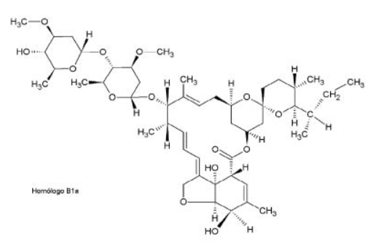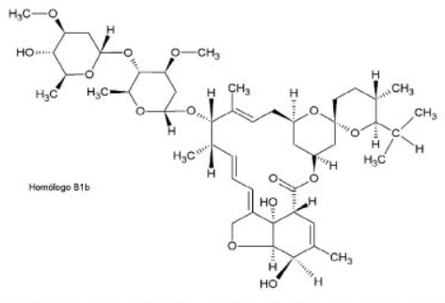
Figura 1. Homólogos que compõe a Ivermectina
Fonte: Costa; Pereira, 2012

Ademais, para o tratamento de doenças é fundamental a utilização de medicamentos de forma apropriada, uma vez que seu uso de forma indiscriminada pode proporcionar sérios problemas a saúde, como efeitos adversos, reações alérgicas e intoxicações, principalmente quando este assunto está relacionado à automedicação. Essa prática em sua maioria ocorre devido ao excesso de informações disponíveis e de fácil acesso, além da forma como são interpretadas e/ou manipuladas, podendo ainda estar associadas a questões sociais, políticas e econômicas (ANDRADE et al, 2020)
A Ivermectina é um antiparasitário utilizado em humanos, principalmente, na intervenção de infecções causada por alguns nematóides, no tratamento de sarnas e piolhos. Além disso, o medicamento se mostra um potente antiviral, como no caso da dengue, fato que despertou pesquisas sobre seu uso no contexto do novo coronavírus (MOLENTO, 2020). Esse medicamento vem sendo bastante debatido quanto ao seu uso no tratamento da COVID-19, pela sua utilização em outras patologias respiratórias virais, como a MERS e a SARS. Observou-se que estudos no qual foi utilizado Ivermectina in vitro, apresentaram resultados estatísticos significativos com relação à diminuição da replicação viral, contudo, em relação à eficácia da droga in vivo, ainda é imprescindível a investigação (LOPES et al, 2020; JUNIOR et al, 2020).
Desse modo, é necessário o aprofundamento de estudos clínicos randomizados que possam verificar o protocolo medicamentoso ideal para o tratamento da COVID-19, uma vez que, mediante a situação encontrada mundialmente, a necessidade de uma terapia que reduza as taxas de morbimortalidade. Somado a isso, necessita-se que a população seja alertada pelo uso indevido da Ivermectina, pois ainda que em estudos preliminares este medicamento tenha apresentado eficácia em alguns pacientes, o uso de forma indiscriminada e profilática pode acarretar a perda de sua eficácia, bem como intoxicação (LOPES et al, 2020; ANDRADE et al, 2020)

RESULTADOS E DISCUSSÃO

Dados preliminares de uma publicação científica com estudo com sobre o uso da Ivermectina em células in vitro (CARVALHO; GUIMARÃES, 2020) causou um impacto na população levando inúmeras pessoas a acreditarem que a Ivermectina pudesse ser utilizada como profilaxia para o novo coronavírus. É fato que os resultados in vitro foram bem sucedidos sobre o uso da Ivermectina no tratamento de células infectadas pelo SARS-Cov-2, porém essa é apenas uma das etapas para a elaboração de um medicamento, como já supracitado. Nesse contexto, vale colocar que a falta de investimento na educação em saúde da população faz com que o conhecimento científico popular seja baseado em falas das autoridades, as quais tampouco entendem sobre os processos de criação de um medicamento (CARVALHO; GUIMARÃES, 2020).
Dessa maneira, houve uma grande disseminação por pessoas leigas da utilização da Ivermectina como método de profilaxia preventiva nos mais variados meios de comunicação. A preocupação dos cientistas é que, apesar de a Ivermectina ter uma boa margem de segurança, seu uso regular e/ou interações medicamentosas são de risco (MOLENTO, 2020).
O possível mecanismo de ação do medicamento na infecção pelo SARS-Cov-2, seria na redução da entrada do vírus nas células pulmonares, reduzindo em até cinco mil vezes em 48 horas inibindo a entrada do vírus mediada pela importina (IMPα/β1) (VASQUES et al, 2020), porém, segundo Chaccour (2020) apud Vasques et al (2020), nem mesmo uma dose do medicamento 10 vezes maior que a aprovada pelo FDA (Food and Drug Administration, dos Estados Unidos da América) seria capaz de obter um bom efeito antiviral em humanos. Sendo assim, a Ivermectina demonstrou resultados em uma das etapas, porém o Comitê de Especialistas Mectizan® (Ivermectina) declarou que o medicamento demonstrou eficácia em potencial em uma dosagem muito alta, que ultrapassa os níveis tolerados pela FDA (OMS; OPAS, 2020). Dessa maneira, a Organização Mundial da Saúde excluiu a Ivermectina do ensaio para encontrar um fármaco para a COVID-19, já que demonstra alto risco de viés e baixa certeza de evidências.
Na nota técnica publicada pela OMS e pela Organização Pan-Americana de Saúde (OPAS) (2020) a Ivermectina é veementemente desaconselhada para usos diferentes dos autorizados, sendo que a OMS apenas incentiva a terapias não comprovadas no contexto de ensaios clínicos randomizados, o que não é o caso da Ivermectina.
Através da ferramenta Google trends pode-se perceber termos mais pesquisados por período. Percebe-se no gráfico 1 a variação da pesquisa da palavra “Ivermectina” de dezembro de 2019 a setembro de 2020.
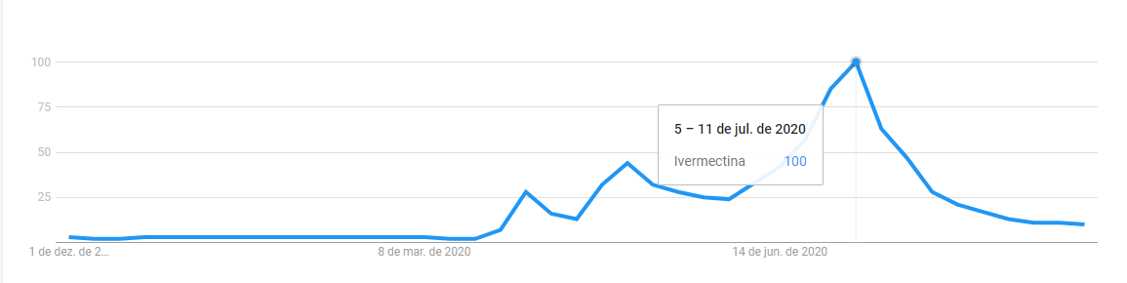
Gráfico 1. Variação de pesquisas da palavra "ivermectina"
Fonte: Google Trends, 2020.

Vê-se que de dezembro a março a procura permanece baixa e constante. Em março, quando a pandemia começou a crescer no Brasil e as medidas de quarentena foram instaladas, as pesquisas começaram, até seu pico em julho – como sinalizado no gráfico 1.

CONSIDERAÇÕES FINAIS

Portanto, é válido ressaltar que, de acordo com as pesquisas e estudos supracitados, a Ivermectina não demonstrou eficácia clínica e segurança para ser considerado um fármaco de primeira escolha para o tratamento da COVID-19, tampouco para a sua prevenção, apesar de demonstrar bom efeito sobre algumas doenças virais e parasitoses. Cabe colocar que a falta de educação em saúde e a descrença e negacionismo da ciência criam um solo fértil para a disseminação de fake news, prescrições equivocadas e perigos da automedicação. Ainda, o viés político criado por trás da pandemia tira a autonomia científica e cria discussões errônias a respeito de medicamentos e interpretações equivocadas de estudos científicos. Enfim, cabe dizer que mais estudos são necessários para comprovar a eficácia e segurança do medicamento em questão.

REFERÊNCIAS

ANDRADE, Sâmia Moreira de. Caracterização do perfil das intoxicações medicamentosas por automedicação no Brasil, durante o período de 2010 a 2017. Research, Society and Development, 9(7), 1-16, 2020.

CARVALHO, W.; GUIMARÃES, Ádria S. Desinformação, Negacionismo e Automedicação: a relação da população com drogas “milagrosas” em meio à pandemia da COVID-19. Inter. American Journal of Medicine and Health, 2020.

COSTA, Fabio Macedo da; PEREIRA, Annibal Duarte Netto. Desenvolvimento e aplicação de métodos para a determinação de ivermectina em medicamentos de uso veterinário. Quím. Nova, São Paulo, v. 35, n. 3, p. 616-622, 2012.

JUNIOR, Claiver Renato Espreafico et al. Remdesvir, nitazozanida e ivermectina na COVID-19. ULAKES J. Med, v. 1, 74-80, 2020.

LOMBARDINO, J. G, LOWE, J. A. The role of the medicinal chemist in drug discovery — Thennow. Nat Rev Drug Discov.,v. 3, n.10, 853-62, 2004

LOPES, JG de A et al. Ivermectina como possível aliado no tratamento da COVID-19: perspectivas de sua ação antiviral. Pesquisa, Sociedade e Desenvolvimento, Paraíba, v. 9, n. 8, 2020.

MOLENTO, Marcelo Beltrão. COVID-19 and the rush for self-medication and self-dosing with ivermectin: A word of caution. One Health. 2020; 10:100148.

OMS; OPAS. Nota Técnica da OMS/OPAS sobre uso da Ivermectina no tratamento da Covid-19 (22/06/2020). Disponível em: https://www.reddit.com/r/coronabr/comments/hg7efs/nota_t%C3%A9cnica_da_omsopas_sobre_uso_da_ivermectina/

SANTOS, Flávia Cássia Maria dos. Estudo de Pré-formulação da Ivermectina: Caracterização e Estabilidade do Fármaco. Dissertações de Mestrado - Ciências Farmacêuticas - Universidade Federal de Pernambuco, 2013.

SILVA, Elijadson Pereira et al. Cuidados farmacêuticos na automedicação: uma revisão de literatura. Educ. Ci. e Saúde, v. 6, n. 2, p. 96-108, 2019.

VASQUES, Marco de Agassiz Almeida et al. Abordagem profilática da nitazoxanida e ivermectina na COVID-19: Sumário de Evidências: NitazoxanideandIvermectin COVID-19 prophylaxis approach: Evidencesummary. Comunicação em Ciências da Saúde, v. 31, n. 1, p. 144-161, 2020.

